Naam: Datum:

Breuken koppelen

Maak gebruik van de ILS Oefenen met breuken:
https://www.golabz.eu/ils/oefenen-met-breuken

Vul dit werkblad in.

1 Introductie

Vader, moeder en twee kinderen gaan naar de pizzeria.
Ze bestellen samen 2 pizza's.
Deze pizza's verdelen ze eerlijk met z'n vieren.
Dat betekent dat iedereen evenveel krijgt.
Hoeveel krijgt ieder?
Gebruik het werkblad om het uit te tekenen.

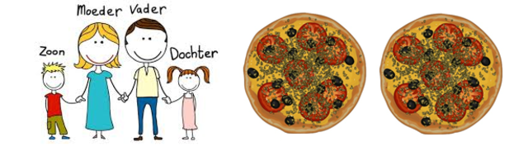
Hoeveel krijgt ieder?
Schrijf een reactie.

Bespreek dit met de andere leerlingen van de groep.

2. Lesdoel

Vandaag worden we allemaal onderzoekers.
We gaan aan de slag met breuken.
We gaan onderzoeken welke regels bij breuken horen.
Dit gaan we onder andere leren vandaag:

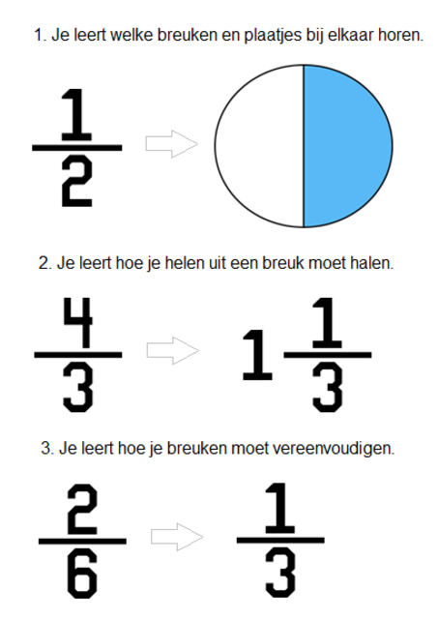

3. Verkennen

We gaan nu oefenen met breuken.
Je hebt nog geen uitleg gehad, maar we zijn benieuwd naar wat je al kunt!

We maken gebruik van de simulatie
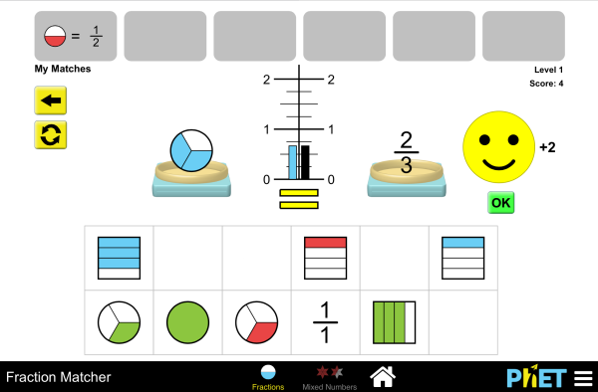
https://phet.colorado.edu/nl/simulation/fraction-matcher

Kies breuken en maak niveau 3.
Is dat gelukt?

Dan ga je niveau 4 maken.

Wat ging goed?
Schrijf een reactie.

Bespreek dit met de andere leerlingen van de groep.

Wat vond je lastig?
Schrijf een reactie.

Bespreek dit met de andere leerlingen van de groep.

4. Hypothesen opstellen

Kijk in de Concept Map.
Welke breuken horen bij elkaar?
Maak gebruik van pijlen.
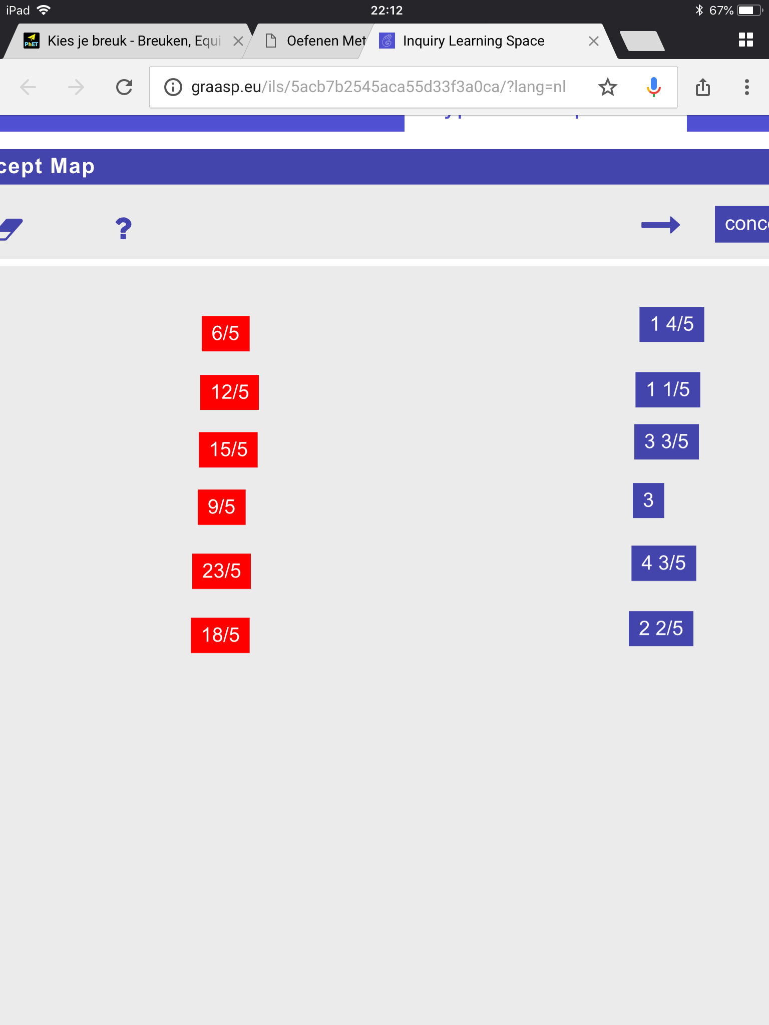

Schrijf je eigen hypothese waarin uitgelegd wordt hoe je helen uit een breuk haalt.
Weet je nog wat een hypothese is?
Tip: kijk in de begrippenlijst onderaan de bladzijde.

Het donker blauwe balkje en het licht blauwe balkje vormen samen één hypothese. Schrijf de balkjes over naar de hypothese balk eronder.

Termen
Eerst kijk je hoe vaak de noemer in de teller past. Dat zijn de helen.
Eerst kijk je hoe vaak de teller in de noemer past. Dat zijn de helen.
Je trekt de noemer van de teller af. Dat zijn de helen.
Je telt de noemer bij de teller op. Dat zijn de helen.
Je trekt de teller van de noemer af. Dat zijn de helen.
Wat je overhoudt, haal je van de helen af.
Wat je overhoudt, tel je bij de helen op.
Wat je overhoudt, vormt een breuk. Dat zet je achter de helen.

Hypotheses
Schrijf de termen hier over.

Begrippenlijst:
- Hypothese: een stelling waarvan je nog niet weet of hij klopt. Je gaat onderzoeken of de stelling klopt of niet.
- Breuk: een deel van een getal. Een voorbeeld van een breuk is een kwart of een halve.
- Breukstreep: een horizontale streep in een breuk, waardoor de teller en noemer van gescheiden worden.
- Noemer: het getal onder de breukstreep. De noemer geeft aan in hoeveel stukjes het verdeeld is.
- Teller: het getal boven de breukstreep. De teller geeft aan om hoeveel stukjes het gaat van het geheel.

5. Onderzoeken

Je gaat onderzoeken of de hypothese die je hebt opgesteld ook klopt in de volgende opdracht.
Maak breuken niveau 5.

Hypotheses uit Hypothese opstellen
Vul de hypotheses op bladzijde "Hypothese opstellen" in.

We maken gebruik van de simulatie
https://phet.colorado.edu/nl/simulation/fraction-matcher

Klopte je hypothese?

Bespreek dit met de andere leerlingen van de groep

Klopte je hypothese, ga dan naar de conclusie.
Klopte je hypothese niet, stel dan een nieuwe op.
Test je hypothese opnieuw in de fraction matcher: breuken niveau 5.
Tip: kijk in de begrippenlijst.

Het donker blauwe balkje en het licht blauwe balkje vormen samen één hypothese.
Schrijf de balkjes over naar de hypothese balk eronder.

Termen
Eerst kijk je hoe vaak de noemer in de teller past. Dat zijn de helen.
Eerst kijk je hoe vaak de teller in de noemer past. Dat zijn de helen.
Je trekt de noemer van de teller af. Dat zijn de helen.
Je telt de noemer bij de teller op. Dat zijn de helen.
Je trekt de teller van de noemer af. Dat zijn de helen.
Wat je overhoudt, haal je van de helen af.
Wat je overhoudt, tel je bij de helen op.
Wat je overhoudt, vormt een breuk. Dat zet je achter de helen.

Hypotheses
Schrijf je termen hier over.

Begrippenlijst:
- Hypothese: een stelling waarvan je nog niet weet of hij klopt. Je gaat onderzoeken of de stelling klopt of niet.
- Breuk: een deel van een getal. Een voorbeeld van een breuk is een kwart of een halve.
- Breukstreep: een horizontale streep in een breuk, waardoor de teller en noemer van gescheiden worden.
- Noemer: het getal onder de breukstreep. De noemer geeft aan in hoeveel stukjes het verdeeld is.
- Teller: het getal boven de breukstreep. De teller geeft aan om hoeveel stukjes het gaat van het geheel.

6. Conclusie

Je hebt nu een juiste hypothese opgesteld.
Een hypothese wordt een regel wanneer deze altijd toepasselijk is.
Welke regel heb jij nu geleerd om de helen uit een breuk te halen?
Schrijf in de onderste balk jouw regel op.

Termen
Schrijf je eigen term.

Hypotheses

Schrijf je eigen term

De regel die voor breuken geldt is:
Eerst kijk je hoe vaak de noemer in de teller past.
Dat zijn de helen.
Wat je overhoudt, vormt een breuk.
Dat zet je achter de helen.

Weet je nog wat de doelen van de les waren?
Je gaat nu een quiz maken, om te kijken of je de doelen van de les gehaald hebt.

Quiz tool

1.
Zijn deze breuken gelijk aan elkaar?
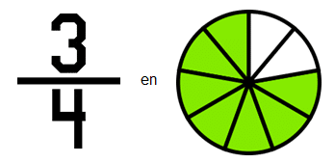

Ja | Nee

2.
Zijn deze breuken gelijk aan elkaar?
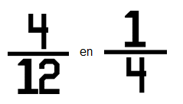

Ja | Nee

3.
Zijn deze breuken gelijk aan elkaar?
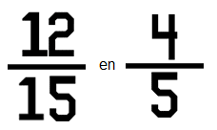

Ja | Nee

4.
Zijn deze breuken gelijk aan elkaar?
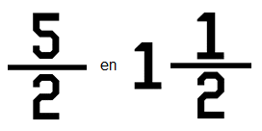
Ja | Nee

Zijn deze breuken gelijk aan elkaar?
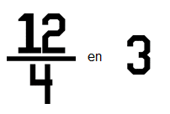
Ja | Nee



